Colegio “Mercedita de San Martín de CESAP” 5º GRADO B
COMPUTACIÓN
¡Buen día! Aquí vamos a trabajar con Microsoft Word para que puedas practicar y agilizar el uso del teclado.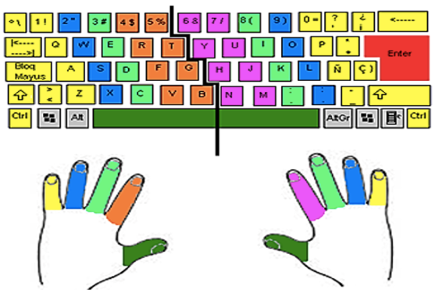
Recuerda el uso de las dos manos y todos los dedos. No te hagas trampa, lento pero usando las dos manos.
Veamos qué tienes que hacer….
Recuerda: RESPETAR el trabajo de los compañeros. Fíjate bien dónde colocas tu nombre y dónde escribes.
Primero escribir tu nombre completo en color azul oscuro o fuerte, y le pondrás un resaltador claro que contraste, para que se note bien.
Como lo charlamos en clase debes elegir un fragmento de un libro o de un texto o leyenda, que tenga como mínimo: 3 Párrafos y 10 oraciones.
Lo escribirás respetando tilde y signos de puntuación.
Por ejemplo:
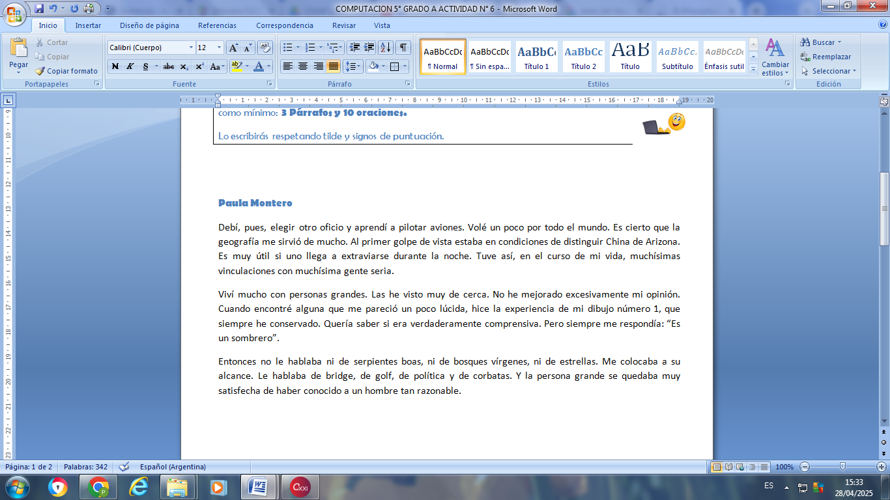

También te envío el link para que juegues un poco practicando con el teclado.
Teclado
Vamos a seguir practicando y jugando con el teclado para reafirmar lo aprendido y lograr manejarlo con la postura correcta
Carrera de Escribir Palabras: Sky Chase – COKITOS
Está en Inglés pero de paso puede anotar las palabras y aprenderlas ☺
Ingresa con tu Nombre. Juégalo seguido para que llegues a los primeros puestos de la carrera y cuando lo logres me cuentas en clase que lograste el puesto Nº 1

Aquí:
NOAH DIEZ
El dragón resfriado
La profesora Loli, llevó a sus alumnos hasta la biblioteca para leerles un cuento. Todos estaban muy contentos y se sentaron en círculos sobre los almohadones que allí había, esperando ansiosos que comenzará a leer la historia.
Ella eligió un libro de tapas muy coloridas, que le llamó la atención por su título EL LIBRO MÁGICO.
Al abrirlo, vio como sus hojas en blanco iban llenándose con una historia, y muy asombrada comenzó a leer.
En un reino muy muy lejano, gobernado por la reina Loli, todo era alegría. Sus habitantes vivían felices y se ayudaban unos a otros, pero un día de otoño, una amenaza llegó al reino.
En una cueva, ubicada en las montañas que lo rodeaban, vivía un dragón que permanecía dormido desde hacía muchísimos años. Pero algo había sucedido y se había despertado muy, muy enojado y vagaba por el bosque cercano, quemando todo a su paso.
La reina Loli enterada de la situación llamó a una reunión a la que concurrieron todos los príncipes y princesas del reino
Tenemos un grave problema, el temible dragón que vive en las montañas ha despertado y está quemando nuestro hermoso bosque.
-Noooo- se oyó en el salón de reuniones.
-Los he reunido-continúo la reina Loli- para encontrar una solución.
Todos se quedaron pensativos hasta que desde el fondo del salón se escuchó una voz.

